32.38: a) 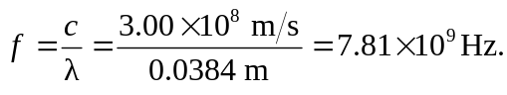
b) 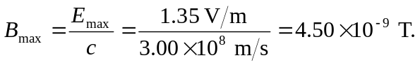
c)
d)

